«СОГЛАСОВАНО»  Администрация города Реутов Московской  области  ____________________________ _________  «__» ________________2017 г. | «УТВЕРЖДЕНО»  Комитет по конкурентной политике  Московской области  _____________________ _________________  ___________________

ИНФОРМАЦИОННОЕ СООБЩЕНИЕ № ППЭ-РЕУ/17-1313

о продаже в электронной форме посредством публичного предложения имущества, находящегося в собственности города Реутов Московской области,
расположенного по адресу: г. Реутов, ул. Победы, д. 11, пом. 007

№ процедуры www.torgi.gov.ru 031017/6987935/12

№ процедуры www.torgi.mosreg.ru 00200190100664

Дата начала приема заявок: 06.10.2017

Дата окончания приема заявок: 08.11.2017

Дата определения участников 14.11.2017

Дата продажи: 15.11.2017

г. Красногорск
2017 год

СОДЕРЖАНИЕ

1. Основные понятия 3
2. Правовое регулирование 4
3. Сведения о продаже 4
4. Место, сроки подачи (приема) Заявок, определения Участников и проведения продажи 6
5. Порядок публикации Информационного сообщения и осмотра Объектов (лота) продажи 6
6. Сроки и порядок регистрации на электронной площадке 6
7. Порядок ознакомления Претендентов с информацией, условиями договора купли-продажи Объектов (лота) продажи 6
8. Ограничения участия в продаже отдельных категорий физических и юридических лиц 7
9. Порядок подачи (приема) и отзыва Заявок 7
10. Порядок внесения и возврата задатка 8
11. Условия допуска к участию в продаже 9
12. Комиссия по проведению продажи 9
13. Порядок определения Участников 9
14. Порядок проведения продажи и определения Победителя продажи 9
15. Срок заключения договора купли-продажи недвижимого имущества 11
16. Условия и сроки оплаты по договору купли-продажи Объектов (лота) 11
17. Переход права собственности на Объекты (лот) 11
Приложение 1 12
Приложение 2 14
Приложение 3 24
Приложение 4 26
Приложение 5 27
Приложение 6 29
Приложение 7 30
Приложение 8 34

Основные понятия
Объект (лот) продажи – недвижимое имущество, находящееся в муниципальной собственности города Реутов Московской области, права на которое передается по договору купли-продажи.
Предмет продажи – продажа Объектов (лота) продажи.
Цена первоначального предложения – цена установленная не ниже начальной цены, указанной
в Информационном сообщении о продаже Объектов (лота) продажи на аукционе, который был признан несостоявшимся.
Шаг понижения - величина снижения цены первоначального предложения. Устанавливается Продавцом в фиксированной сумме, составляющей не более 10 процентов цены первоначального предложения, и не изменяется в течение всей процедуры продажи.
Минимальная цена предложения (цена отсечения) - минимальная цена по которой может быть продано имущество.
Шаг аукциона – величина повышения цены в случае, предусмотренном Федеральным законом
от 21.12.2001 № 178-ФЗ «О приватизации государственного и муниципального имущества». Устанавливается Продавцом в фиксированной сумме, составляющей не более 50 процентов «шага понижения», и не изменяется в течение всей процедуры продажи.
Информационное сообщение о продаже имущества посредством публичного предложения (далее – Информационное сообщение) - комплект документов, содержащий сведения о проведении продажи посредством публичного предложения (далее – продажа), о предмете продажи, условиях и порядке проведения продажи, условиях и сроках подписания договора купли-продажи, иных существенных условиях, включая проект договора купли-продажи и другие документы.
Продавец – орган местного самоуправления, уполномоченный на управление и распоряжение имуществом города Реутов Московской области, принимающий решение о проведении аукциона, об отказе в проведении аукциона (в том числе возмещения реального ущерба участникам аукциона), об условиях аукциона, за соответствие Объекта (лота) аукциона характеристикам, указанным в Информационном сообщении, за соответствие Объекта (лота) аукциона требованиям законодательства, за недостатки Объекта (лота) аукциона, обнаруженные на любой стадии проведения аукциона, а также обнаруженные после заключения договора купли-продажи, за заключение договоров купли-продажи Объекта (лота) аукциона, в том числе за соблюдение сроков их заключения, а также за их исполнение, в том числе за передачу Объектов (лота) аукциона в установленном договором порядке.
Организатор - юридическое лицо включенное в утвержденный Правительством Российской Федерации перечень юридических лиц для организации продажи государственного или муниципального имущества в электронной форме, зарегистрированное на территории Российской Федерации, владеющее сайтом в информационно-телекоммуникационной сети «Интернет» (далее - электронная площадка), соответствующее требованиям к технологическим, программным, лингвистическим, правовым и организационным средствам обеспечения пользования сайтом сети «Интернет», на котором проводится продажа в электронной форме. Организатор отвечает за обеспечение доступа претендентов и участников на электронную площадку; обеспечение приема и возврата задатков в установленном порядке, обеспечение конфиденциальности сведений о поступивших заявках и прилагаемых к ним документах, а также сведений о лицах, подавших заявки, проведение продажи в электронной форме в соответствии с действующим законодательством.
Уполномоченный орган – орган, уполномоченный на осуществление функций по организации и проведению продажи. Уполномоченный орган утверждает Информационное сообщение, состав комиссии по проведению продажи. Лицо, осуществляющее организационно-технические функции по организации и проведению продажи, за соответствие документов, составляемых для проведения продажи и в ходе его проведения и соблюдения сроков их размещения.
Претендент – любое юридическое лицо независимо от организационно-правовой формы в соответствии с требованиями законодательства, формы собственности, места нахождения, а также места происхождения капитала или любое физическое лицо, в том числе индивидуальный предприниматель, намеревающееся принять участие в продаже.
Заявка – комплект документов, представленный Претендентом в срок и по форме, который установлен в Информационном сообщении. Подача Заявки является акцептом оферты в соответствии со ст. 438 Гражданского кодекса Российской Федерации.
Комиссия по проведению продажи – комиссия по организации и проведению продажи имущества, формируемая Уполномоченным органом.
Протокол о признании Претендентов участниками продажи – протокол, содержащий сведения о перечне принятых Заявок с указанием ФИО (наименований) Претендентов, перечне отозванных Заявок, ФИО (наименований) Претендентов, признанных Участниками, а также ФИО (наименований) Претендентов, которым было отказано в допуске к участию в продаже, с указанием оснований отказа.
Участник продажи (далее - Участник) – Претендент, признанный Комиссией по проведению продажи Участником.
Победитель продажи – Участник, предложивший наиболее высокую цену предмета продажи.
Открытая часть электронной площадки – раздел электронной площадки, находящийся в открытом доступе, не требующий регистрации на электронной площадке для работы в нём.
Закрытая часть электронной площадки – раздел электронной площадки, доступ к которому имеют только зарегистрированные на электронной площадке Уполномоченный орган и участники, позволяющий пользователям получить доступ к информации и выполнять определенные действия.
Электронная подпись – информация в электронной форме, которая присоединена к другой информации в электронной форме (подписываемой информации) или иным образом связана с такой информацией и которая используется для определения лица, подписывающего информацию.
Электронный документ – документированная информация, представленная в электронной форме, то есть в виде, пригодном для восприятия человеком с использованием электронных вычислительных машин, а также для передачи по информационно-телекоммуникационным сетям или обработки в информационных системах.
Электронный образ документа – электронная копия документа, выполненного на бумажном носителе.
Электронное сообщение (электронное уведомление) – информация, направляемая пользователями электронной площадки друг другу в процессе работы на электронной площадке.
Электронный журнал – электронный документ, в котором Организатором посредством программных и технических средств электронной площадки фиксируется ход проведения процедуры электронной продажи.
«Личный кабинет» - персональный рабочий раздел на электронной площадке, доступ к которому может иметь только зарегистрированное на электронной площадке лицо путем ввода через интерфейс сайта идентифицирующих данных (имени пользователя и пароля).
Протокол об итогах продажи имущества – протокол, содержащий сведения
о ФИО (наименовании) Победителя, месте, дате и времени проведения продажи, предмете продажи, об Участниках, о начальной цене продажи, цене Объектов (лота), предложенной Победителем, отметку о проведении аудио и (или) видеозаписи при проведении продажи. Данный протокол является документом, удостоверяющим право Победителя на заключение договора купли-продажи Объектов (лота).
Протокол о признании продажи имущества несостоявшейся – протокол, содержащий сведения о причинах признания продажи несостоявшейся.

Правовое регулирование
Продажа проводится в соответствии с требованиями:
- Гражданского кодекса Российской Федерации;
- Федерального закона от 26.07.2006 № 135-ФЗ «О защите конкуренции»;
- Федерального закона от 21.12.2001 № 178-ФЗ «О приватизации государственного и муниципального имущества»;
- постановления Правительства Российской Федерации от 27.08.2012 № 860 «Об организации
и проведении продажи государственного или муниципального имущества в электронной форме»;
- решением Совета депутатов города Реутов Московской области от 24.05.2017 № 31/2017-НА
«О внесении изменений в Прогнозный план (программу) приватизации имущества городского округа Реутов на 2017-2019 годы, утвержденный Решением Совета депутатов города Реутов от 16.11.2016 № 81/2016-НА, с изменениями и дополнениями, внесенными Решениями Совета депутатов города Реутов от 30.11.2016
№ 87/2016-НА, от 25.01.2017 № 2/2017-НА, от 05.04.2017 № 18/2017-НА»;
- решением Совета депутатов города Реутов Московской области от 20.09.2017 № 74/2017-НА
«Об условиях приватизации нежилого помещения, назначение: нежилое, общая площадь 140,9 кв.м, этаж 01, адрес (местонахождение) объекта: Московская область, г. Реутов, ул. Победы, д. 11, пом. 007» (Приложение № 1);
- иных нормативных правовых актов Российской Федерации и Московской области.

Сведения о продаже
Продажа в электронной форме посредством публичного предожения в открытой форме подачи предложений о цене продажи Объектов (лота) продажи.

  - Продавец: Комитет по управлению муниципальным имуществом Администрации города Реутов Московской области.
Место нахождения: Московская область, г. Реутов, ул. Ленина. Д. 27
ИНН: 5041001281, КПП 504101001
Адрес сайта: http://www.reutov.net
Адрес электронной почты: kumi-reutov@rambler.ru
Тел.: (495) 528-24-83, факс: (495) 528-70-66
Банковские реквизиты: Получатель: Финансовое управление Администрации города Реутов (Комитет по управлению муниципальным имуществом Администрации города Реутов л/сч 05003410030)
ИНН 5041001281, КПП 504101001, р/с 40302810900005000003 ПАО «Промсвязьбанк», БИК 044525555,
к/с 30101810400000000555

  - Уполномоченный орган:
Комитет по конкурентной политике Московской области
Адрес: 143407, Московская область, г. Красногорск, бульвар Строителей, д. 1.
Сайт: www.zakaz-mo.mosreg.ru
Адрес электронной почты: zakaz-mo@mosreg.ru
Тел.: +7 (498) 602-05-67.
Тел./факс:+7 (498) 602-05-69.

Организационно - технические функции по организации и проведению продажи осуществляет Государственное казенное учреждение Московской области «Региональный центр торгов» (сокращенное наименование - ГКУ «РЦТ»)
Адрес: 143441, Московская область, Красногорский район, п/о Путилково, 69-й км МКАД, бизнес-центр «Гринвуд», стр. 17, 5 этаж.
Сайт: www.rctmo.ru
Адрес электронной почты: torgi@rctmo.ru.
Тел.: +7 (499) 653-77-55.

  - Организатор:
Наименование: ООО «РТС-тендер».
Адрес: 127006, г. Москва, ул. Долгоруковская, д. 38, стр. 1.
Сайт: www.rts-tender.ru.
Адрес электронной почты: iSupport@rts-tender.ru
тел.: +7 (499) 653-55-00, +7 (800)-500-7-500, факс: +7 (495) 733-95-19.

  - Сведения об Объекте (лоте) продажи:

Лот № 1:

Наименование: Нежилое помещение.
Назначение: Нежилое помещение.
Адрес (местонахождение) объекта: Московская область, г. Реутов, ул. Победы, д. 11, пом. 007.
Площадь, кв.м: 140,9.
Кадастровый (или условный) номер: 50:48:0010402:917 (выписка из Единого государственного реестра недвижимости об основных характеристиках и зарегистрированных правах на объект недвижимости
от 17.04.2017 № 50/048/002/2017-1180 – Приложение 2).
Документ, подтверждающий право собственности: выписка из Единого государственного реестра недвижимости об основных характеристиках и зарегистрированных правах на объект недвижимости
от 17.04.2017 № 50/048/002/2017-1180 – Приложение 2).
Ограничения (обременения) права: не зарегистрировано (выписка из Единого государственного реестра недвижимости об основных характеристиках и зарегистрированных правах на объект недвижимости
от от 17.04.2017 № 50/048/002/2017-1180 – Приложение 2).
Цена первоначального предложения Объекта (лота) продажи: 8 291 894,31 руб. (Восемь миллионов двести девяносто одна тысяча восемьсот девяносто четыре руб. 31 коп.), с учетом НДС.
«Шаг понижения»: 414 594,72 руб. (Четыреста четырнадцать тысяч пятьсот девяносто четыре руб.
72 коп).
Минимальная цена предложения (цена отсечения): 4 145 947,11 руб. (Четыре миллиона сто сорок пять тысяч девятьсот сорок семь руб. 11 коп.).
«Шаг аукциона»: 207 297, 36 руб. (Двести семь тысяч двести девяносто семь руб. 36 коп).
Размер задатка: 1 658 378,86 руб. (Один миллион шестьсот пятьдесят восемь тысяч триста семьдесят восемь руб. 86 коп.) НДС не облагается.
Срок внесения задатка: с 06.10.2017 до 08.11.2017
Информация о предыдущих торгах по Объекту (лоту) продажи: аукцион 21.09.2017, извещение
на официальном сайте Российской Федерации в информационно-телекоммуникационной сети «Интернет» для размещения информации о проведении торгов: www.torgi.gov.ru (далее - Официальный сайт торгов)
№ 040717/6987935/12, признан несостоявшимся в связи с отсутствием заявок.

Место, сроки подачи (приема) Заявок, определения Участников и проведения продажи

  - Место подачи (приема) Заявок: электронная площадка www.rts-tender.ru.
  - Дата и время начала подачи (приема) Заявок: 06.10.2017 в 09 час. 00 мин по московскому времени.
Подача Заявок осуществляется круглосуточно.
  - Дата и время окончания подачи (приема) Заявок: 08.11.2017 в 17 час. 00 мин по московскому времени.
  - Дата определения Участников: 14.11.2017 в 10 час. 00 мин по московскому времени.
  - Дата и время проведения продажи: 15.11.2017 в 10 час. 00 мин по московскому времени.
  - Срок подведения итогов продажи: 15.11.2017 с 10 час. 00 мин до последнего предложения Участников.

Порядок публикации Информационного сообщения и осмотра Объекту (лота) продажи
  - Информационное сообщение размещается на Официальном сайте тогов: www.torgi.gov.ru (далее - Официальный сайт торгов), а также на электронной площадке www.rts-tender.ru.
- Дополнительно информация о продаже размещается на Едином портале торгов Московской области www.torgi.mosreg.ru.
Осмотр Объекта (лота) аукциона производится без взимания платы и обеспечивается Уполномоченным органом во взаимодействии с Продавцом в период заявочной кампании по предварительному согласованию (уточнению) времени проведения осмотра на основании направленного обращения. Для осмотра Объекта (лота) аукциона, с учетом установленных сроков, лицо, желающее осмотреть Объект (лот) аукциона, направляет обращение (Приложение 4) в письменной форме или по электронной почте torgi@rctmo.ru с указанием следующих данных:
- тема письма: Запрос на осмотр Объекта (лота) продажи;
- Ф.И.О. лица, уполномоченного на осмотр Объектов (лота) прожажи (физического лица, индивидуального предпринимателя, руководителя юридического лица или их представителей);
- наименование юридического лица (для юридического лица);
- почтовый адрес или адрес электронной почты, контактный телефон;
- дата продажи;
- № лота;
- местоположение (адрес) Объектов (лота) прожажи.
В течение двух рабочих дней со дня поступления обращения Уполномоченный орган оформляет «смотровое письмо» и направляет его нарочным или по электронному адресу, указанному в обращении. В «смотровом письме» указывается дата осмотра и контактные сведения лица (представителя Продавца), уполномоченного на проведение осмотра.

Сроки и порядок регистрации на электронной площадке
Для обеспечения доступа к участию в электронной продаже Претендентам необходимо пройти процедуру регистрации в соответствии с Регламентом электронной площадки Организатора
www.rts-tender.ru (далее - электронная площадка).
Дата и время регистрации на электронной площадке претендентов на участие в продаже осуществляется ежедневно, круглосуточно, но не позднее даты и времени окончания подачи (приема) Заявок.
Регистрация на электронной площадке осуществляется без взимания платы.
Регистрации на электронной площадке подлежат Претенденты, ранее не зарегистрированные на электронной площадке или регистрация которых на электронной площадке была ими прекращена.

Порядок ознакомления Претендентов с информацией, условиями договора купли-продажи Объекта (лота) продажи
Любое лицо независимо от регистрации на электронной площадке вправе направить на электронный адрес Организатора, указанный в Информационном сообщении (п.3.4.), запрос о разъяснении размещенной информации.
Такой запрос в режиме реального времени направляется на электронный адрес Продавца для рассмотрения при условии, что запрос поступил Продавцу не позднее 5 рабочих дней до окончания подачи заявок.
В течение 2 рабочих дней со дня поступления запроса Продавец предоставляет Уполномоченному органу для размещения в открытом доступе разъяснение с указанием предмета запроса, но без указания лица, от которого поступил запрос.
В случае направления запроса иностранными лицами такой запрос должен иметь перевод на русский язык.

Ограничения участия в продаже отдельных категорий физических и юридических лиц
К участию в продаже допускаются физические и юридические лица, признаваемые покупателями в соответствии со статьей 5 Федерального закона от 21.12.2001 № 178-ФЗ «О приватизации государственного и муниципального имущества», своевременно подавшие Заявку, представившие надлежащим образом оформленные документы в соответствии с пунктом 9 Информационного сообщения, и обеспечившие поступление на счет, указанный в пункте 10.3. Информационного сообщения, установленного размера задатка в порядке и сроки, указанные в пункте 10 Информационного сообщения.
Ограничения на участие в продаже нерезидентов Российской Федерации, а также резидентов Российской Федерации, имеющих в качестве учредителей (участников) и аффилированных лиц иностранных физических и юридических лиц отсутствуют.

Порядок подачи (приема) и отзыва Заявок
- Заявка подается путем заполнения ее электронной формы, утвержденной настоящим Информационным сообщением (Приложение 5), размещенной в открытой для доступа неограниченного круга лиц части электронной площадки, с приложением электронных образов документов, предусмотренных Федеральным законом от 21.12.2001 № 178-ФЗ «О приватизации государственного и муниципального имущества», то есть документов на бумажном носителе, преобразованных в электронно-цифровую форму путем сканирования с сохранением их реквизитов.
- Одно лицо имеет право подать только одну Заявку.
- Заявки подаются на электронную площадку начиная с даты начала подачи (приема) Заявок до времени и даты окончания подачи (приема) Заявок, указанных в Информационном сообщении.
- При приеме Заявок от Претендентов Организатор обеспечивает:
- конфиденциальность данных о Претендентах и Участниках, за исключением случая направления электронных документов Продавцу в порядке, установленном Постановлением Правительства РФ от 27.08.2012 № 860 «Об организации и проведении продажи государственного или муниципального имущества в электронной форме»,
- регистрацию Заявок и прилагаемых к ним документов в журнале приема Заявок. Каждой Заявке присваивается номер с указанием даты и времени приема.
- В течение одного часа со времени поступления Заявки Организатор сообщает Претенденту о ее поступлении путем направления уведомления с приложением электронных копий зарегистрированной Заявки и прилагаемых к ней документов.
- Заявки с прилагаемыми к ним документами, поданные с нарушением установленного срока, на электронной площадке не регистрируются.
- Претендент вправе не позднее дня окончания приема Заявок отозвать Заявку путем направления уведомления об отзыве Заявки на электронную площадку.
- В случае отзыва Претендентом Заявки, уведомление об отзыве Заявки вместе с Заявкой в течение одного часа поступает в «личный кабинет» Уполномоченного органа (организации осуществляющей организационно – технические функции), о чем Претенденту направляется соответствующее уведомление.
- Претендент вправе повторно подать Заявку в порядке, установленном в Информационном сообщении, при условии отзыва ранее поданной заявки.
- Одновременно с Заявкой на участие в продаже Претенденты представляют следующие документы в форме электронных документов либо электронных образов документов (документов на бумажном носителе, преобразованных в электронно-цифровую форму путем сканирования с сохранением их реквизитов), заверенных электронной подписью:
юридические лица:
  - заверенные копии учредительных документов;
  - документ, содержащий сведения о доле Российской Федерации, субъекта Российской Федерации или муниципального образования в уставном капитале юридического лица (реестр владельцев акций либо выписка из него или заверенное печатью юридического лица (при наличии печати) и подписанное его руководителем письмо);
  - копия документа, который подтверждает полномочия руководителя юридического лица на осуществление действий от имени юридического лица (копия решения о назначении этого лица или о его избрании) и в соответствии с которым руководитель юридического лица обладает правом действовать от имени юридического лица без доверенности.
физические лица, в том числе индивидуальные предприниматели:
предъявляют документ, удостоверяющий личность, или представляют копии всех его листов.
- В случае, если от имени Претендента действует его представитель по доверенности,
к Заявке должна быть приложена доверенность на осуществление действий от имени Претендента, оформленная в установленном порядке, или нотариально заверенная копия такой доверенности.
В случае, если доверенность на осуществление действий от имени Претендента подписана лицом, уполномоченным руководителем юридического лица, Заявка должна содержать также документ, подтверждающий полномочия этого лица.
ВНИМАНИЕ!
Все подаваемые Претендентом документы не должны иметь неоговоренных исправлений. Все исправления должны быть надлежащим образом заверены. Печати и подписи, а также реквизиты и текст оригиналов и копий документов должны быть четкими и читаемыми. Подписи на оригиналах и копиях документов должны быть расшифрованы (указывается должность, фамилия и инициалы подписавшегося лица).

Порядок внесения и возврата задатка

ВНИМАНИЕ!
Данное Информационное сообщение является публичной офертой для заключения договора о задатке в соответствии со статьей 437 Гражданского кодекса Российской Федерации, а подача Претендентом Заявки и перечисление задатка являются акцептом такой оферты, после чего договор о задатке считается заключенным в письменной форме (Приложение 8)

  - Для участия в продаже по Объектам (лоту) продажи Претендент вносит задаток в размере, указанном в пункте 3.5. Информационного сообщения.
  - Претендент обеспечивает поступление задатка в порядке и срок, указанные в Информационном сообщении.
  - Денежные средства в качестве задатка для участия в продаже вносятся Претендентом единым платежом по следующим банковским реквизитам:

Получатель платежа: ООО «РТС-тендер»
Банковские реквизиты: МОСКОВСКИЙ ФИЛИАЛ ПАО «СОВКОМБАНК» Г. МОСКВА
БИК 044525967
Расчётный счёт: 40702810600005001156
Корр. счёт 30101810945250000967
ИНН 7710357167 КПП 773001001

Назначение платежа: «Внесение гарантийного обеспечения по Соглашению о внесении гарантийного обеспечения, № аналитического счета _________, без НДС».

  - Плательщиком задатка может быть только Претендент. Не допускается перечисление задатка иными лицами. Перечисленные денежные средства иными лицами, кроме Претендента, будут считаться ошибочно перечисленными денежными средствами и возвращены на счет плательщика.
  - Документом, подтверждающим поступление задатка на счет, указанный в пункте 10.3. Информационного сообщения, является выписка с этого счета, предоставляемая получателем платежа в Комиссию по проведению продажи.
  - Денежные средства, перечисленные по платежным поручениям (квитанциям) об оплате задатка, оформленным не в соответствии с указанными требованиями, будут считаться ошибочно перечисленными денежными средствами и возращены на счет плательщика.
  - В случаях отзыва Претендентом Заявки:
– в установленном порядке до даты окончания подачи (приема) Заявок, поступивший от Претендента задаток подлежит возврату в срок, не позднее, чем 5 (пять) дней со дня поступления уведомления об отзыве Заявки;
– позднее даты окончания подачи (приема) Заявок задаток возвращается в течение 5 (пяти) календарных дней с даты подведения итогов продажи.
  - Участникам, за исключением Победителя продажи, задатки возвращаются в течение 5 (пяти) дней с даты подведения итогов продажи.
  - Претендентам, не допущенным к участию в продаже, задатки возвращаются в течение 5 (пяти) дней со дня подписания протокола о признании Претендентов Участниками.
  - Задаток, внесенный лицом, признанным Победителем продажи засчитывается в счет оплаты приобретаемых Объектов (лота) продажи. При этом заключение договора купли-продажи для Победителя продажи является обязательным.
  - При уклонении или отказе Победителя продажи от заключения в установленный срок договора купли-продажи Объектов (лота) продажи он утрачивает право на заключение указанного договора и задаток ему не возвращается. Результаты продажи аннулируются Уполномоченным органом.
  - В случае отказа Продавца от проведения продажи, поступившие задатки возвращаются Заявителям в течение 5 (пяти) рабочих дней с даты принятия решения об отказе в проведении продажи.
10.13. В случае изменения реквизитов Претендента/ Участника для возврата задатка, указанных в Заявке, Претендент/ Участник должен направить в адрес Организатора уведомление об их изменении до дня проведения продажи, при этом задаток возвращается Претенденту/ Участнику в порядке, установленном настоящим разделом.

Условия допуска к участию в продаже
Претендент не допускается к участию в продаже по следующим основаниям:
- представленные документы не подтверждают право Претендента быть покупателем в соответствии с законодательством Российской Федерации;
- представлены не все документы в соответствии с перечнем, указанным в пункте 9 Информационного сообщения или оформление указанных документов не соответствует законодательству Российской Федерации;
- Заявка подана лицом, не уполномоченным Претендентом на осуществление таких действий;
- не подтверждено поступление в установленный срок задатка на счет, указанный в пункте 10.3 Информационного сообщения.
Перечень оснований отказа Претенденту в участии в продаже является исчерпывающим.

Комиссия по проведению продажи
  - Комиссия по проведению продажи сформирована Уполномоченным органом.
  - Комиссия по проведению продажи рассматривает Заявки на предмет соответствия требованиям, установленным Информационным сообщением, и соответствия Претендента требованиям, предъявляемым к Участникам, устанавливает факты соответствия порядку, полноте и срокам поступления на счет получателя платежей денежных средств от Претендентов для оплаты задатков.
  - Комиссия по проведению продажи правомочна осуществлять функции и полномочия, если на ее заседании присутствует не менее пятидесяти процентов общего числа ее членов, при этом общее число членов Комиссии по проведению продажи должно быть не менее 5 (пяти) человек.

Порядок определения Участников
  - В день определения участников, указанный в Информационном сообщении, Организатор через «личный кабинет» Продавца обеспечивает доступ Комиссии по проведению продажи к поданным Претендентами Заявкам и документам, а также к журналу приема заявок.
  - В день рассмотрения Заявок и документов Претендентов и установления факта поступления задатка подписывается Протокол о признании Претендентов Участниками, в котором приводится перечень принятых Заявок (с указанием имен (наименований) Претендентов), перечень отозванных Заявок, имена (наименования) Претендентов, признанных Участниками, а также имена (наименования) Претендентов, которым было отказано в допуске к участию в продаже, с указанием оснований отказа.
  - Информация об отказе в допуске к участию в продаже размещается на Официальном сайте торгов и в открытой части электронной площадки в срок не позднее рабочего дня, следующего за днем подписания указанного протокола.
  - Претенденты, признанные Участниками, и Претенденты, не допущенные к участию в продаже, уведомляются о принятом решении не позднее следующего рабочего дня с даты оформления данного решения Протоколом о признании Претендентов Участниками продажи путем направления электронного уведомления.
  - Претендент приобретает статус Участника с момента оформления Комиссией по проведению продажи Протокола о признании Претендентов Участниками продажи.

Порядок проведения продажи и определения Победителя продажи

  - Продажа имущества проводится в день и время, указанные в Информационном сообщении, путем последовательного понижения цены первоначального предложения (цена имущества, указанная в информационном сообщении) на величину, равную величине «шага понижения», но не ниже цены отсечения.
  - «Шаг понижения» устанавливается Продавцом в фиксированной сумме, составляющей не более 10 процентов цены первоначального предложения, и не изменяется в течение всей процедуры продажи имущества.
  - Время приема предложений участников о цене первоначального предложения составляет один час от времени начала проведения процедуры продажи имущества и 15 минут на представление предложений о цене имущества на каждом «Шаге понижения».
  - Во время проведения процедуры продажи имущества Организатор обеспечивает доступ участников к закрытой части электронной площадки и возможность представления ими предложений о цене имущества.
  - Со времени начала проведения процедуры продажи имущества Организатором размещается:
а) в открытой части электронной площадки - информация о начале проведения процедуры продажи имущества с указанием наименования имущества, цены первоначального предложения, минимальной цены предложения, предлагаемой цены продажи имущества в режиме реального времени, подтверждения (неподтвержденная) участниками предложения о цене имущества;
б) в закрытой части электронной площадки - помимо информации, указанной в открытой части электронной площадки, также предложения о цене имущества и время их поступления, текущий «Шаг понижения» и «Шаг аукциона», время, оставшееся до окончания приема предложений о цене первоначального предложения либо на «Шаге понижения».
  - В случае если несколько участников подтверждают цену первоначального предложения или цену предложения, сложившуюся на одном из «Шагов понижения», со всеми участниками проводится аукцион в порядке установленном законом. Начальной ценой имущества на аукционе является соответственно цена первоначального предложения или цена предложения, сложившаяся на данном «шаге понижения». Время приема предложений участников о цене имущества составляет 30 минут. «Шаг аукциона» устанавливается продавцом в фиксированной сумме, составляющей не более 50 процентов «Шага понижения», и не изменяется в течение всей процедуры продажи имущества посредством публичного предложения.
В случае если участники не заявляют предложения о цене, превышающей начальную цену имущества, победителем признается участник, который первым подтвердил начальную цену имущества
При этом программными средствами электронной площадки обеспечивается:
а) исключение возможности подачи участником предложения о цене имущества, не соответствующего цене «шага понижения»;
б) уведомление участника в случае, если предложение этого участника о цене имущества не может быть принято в связи с подачей аналогичного предложения ранее другим участником.
  - Победителем признается участник, который подтвердил цену первоначального предложения или цену предложения, сложившуюся на соответствующем «Шаге понижения», при отсутствии предложений других участников.
  - Ход проведения процедуры продажи имущества фиксируется Организатором в электронном журнале, который направляется Продавцу в течение одного часа со времени завершения приема предложений о цене имущества для подведения итогов продажи имущества путем оформления протокола об итогах такой продажи.
  - Протокол об итогах продажи имущества, содержащий цену имущества, предложенную победителем, и удостоверяющий право победителя на заключение договора купли-продажи имущества, подписывается продавцом в течение одного часа со времени получения электронного журнала.
  - Процедура продажи имущества считается завершенной со времени подписания продавцом протокола об итогах такой продажи.
  - Продажа имущества признается несостоявшейся в следующих случаях:
а) не было подано ни одной Заявки на участие либо ни один из Претендентов не признан Участником;
б) принято решение о признании только одного Претендента Участником;
в) ни один из Участников не сделал предложение о цене имущества при достижении минимальной цены продажи (цены отсечения) имущества.
  - Решение о признании процедуры продажи несостоявшимся оформляется Протоколом об итогах продажи.
  - В течение одного часа со времени подписания Протокола об итогах продажи Победителю направляется уведомление о признании его Победителем с приложением этого протокола, а также размещается в открытой части электронной площадки следующая информация:
а) наименование имущества и иные позволяющие его индивидуализировать сведения;
б) цена сделки;
в) фамилия, имя, отчество физического лица или наименование юридического лица - победителя.
  - Протокол об итогах продажи размещается в течение дня, следующего за днем подписания указанного протокола, на официальных сайтах в сети «Интернет», определенных уполномоченным Правительством Российской Федерации федеральным органом исполнительной власти, высшим исполнительным органом государственной власти субъекта Российской Федерации, местной администрацией, официальном сайте Российской Федерации в сети «Интернет» для размещения информации о проведении торгов, определенном Правительством Российской Федерации и на сайте Продавца в сети «Интернет».

Срок заключения договора купли-продажи недвижимого имущества
По результатам продажи Продавец и Победитель продажи (покупатель) в течение 5 (пяти) рабочих дней с даты подведения итогов продажи заключают в соответствии с законодательством Российской Федерации договор купли-продажи Объектов (лота) продажи.

Условия и сроки оплаты по договору купли-продажи Объекта (лота)
  - Оплата приобретенного по итогам продажи Объектов (лота) производится Победителем продажи единовременно в соответствии с договором купли-продажи в размере и сроки, указанные в договоре купли-продажи.
  - Задаток, внесенный Покупателем, засчитывается в оплату приобретенного имущества и перечисляется Организатором на счет Продавца в течение 5 (Пяти) календарных дней со дня истечения срока, установленного в Информационном сообщении для заключения договора купли-продажи имущества.
  - Факт оплаты Объектов (лота) подтверждается выпиской со счета, указанного в договоре купли-продажи.
  - Факт уплаты НДС (по объектам недвижимости для юридических лиц и индивидуальных предпринимателей) подтверждается платежным поручением с отметкой банка об исполнении.

Переход права собственности на Объект (лот)
  - Передача Объектов (лота) продажи и оформление права собственности на него осуществляются в соответствии с законодательством Российской Федерации и договором купли-продажи не позднее чем через 30 (тридцать) дней после дня полной оплаты Объектов (лота) продажи.
  - Право собственности на Объекты (лот) продажи возникает у Покупателя с даты государственной регистрации перехода права собственности от Продавца к Покупателю в Едином государственном реестре прав на недвижимое имущество и сделок с ним.

Приложение 1
Лот № 1

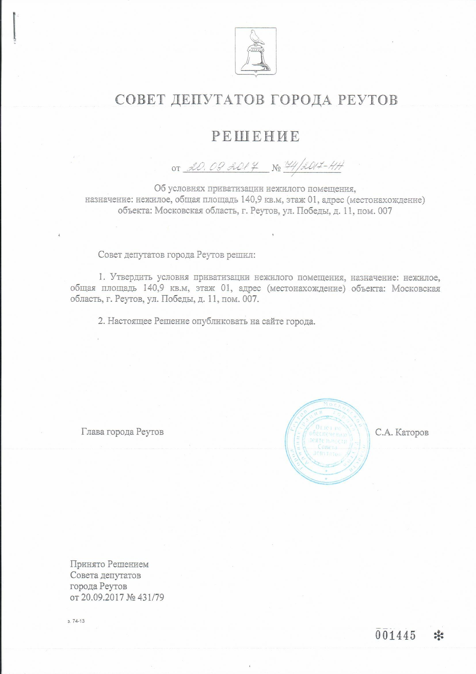
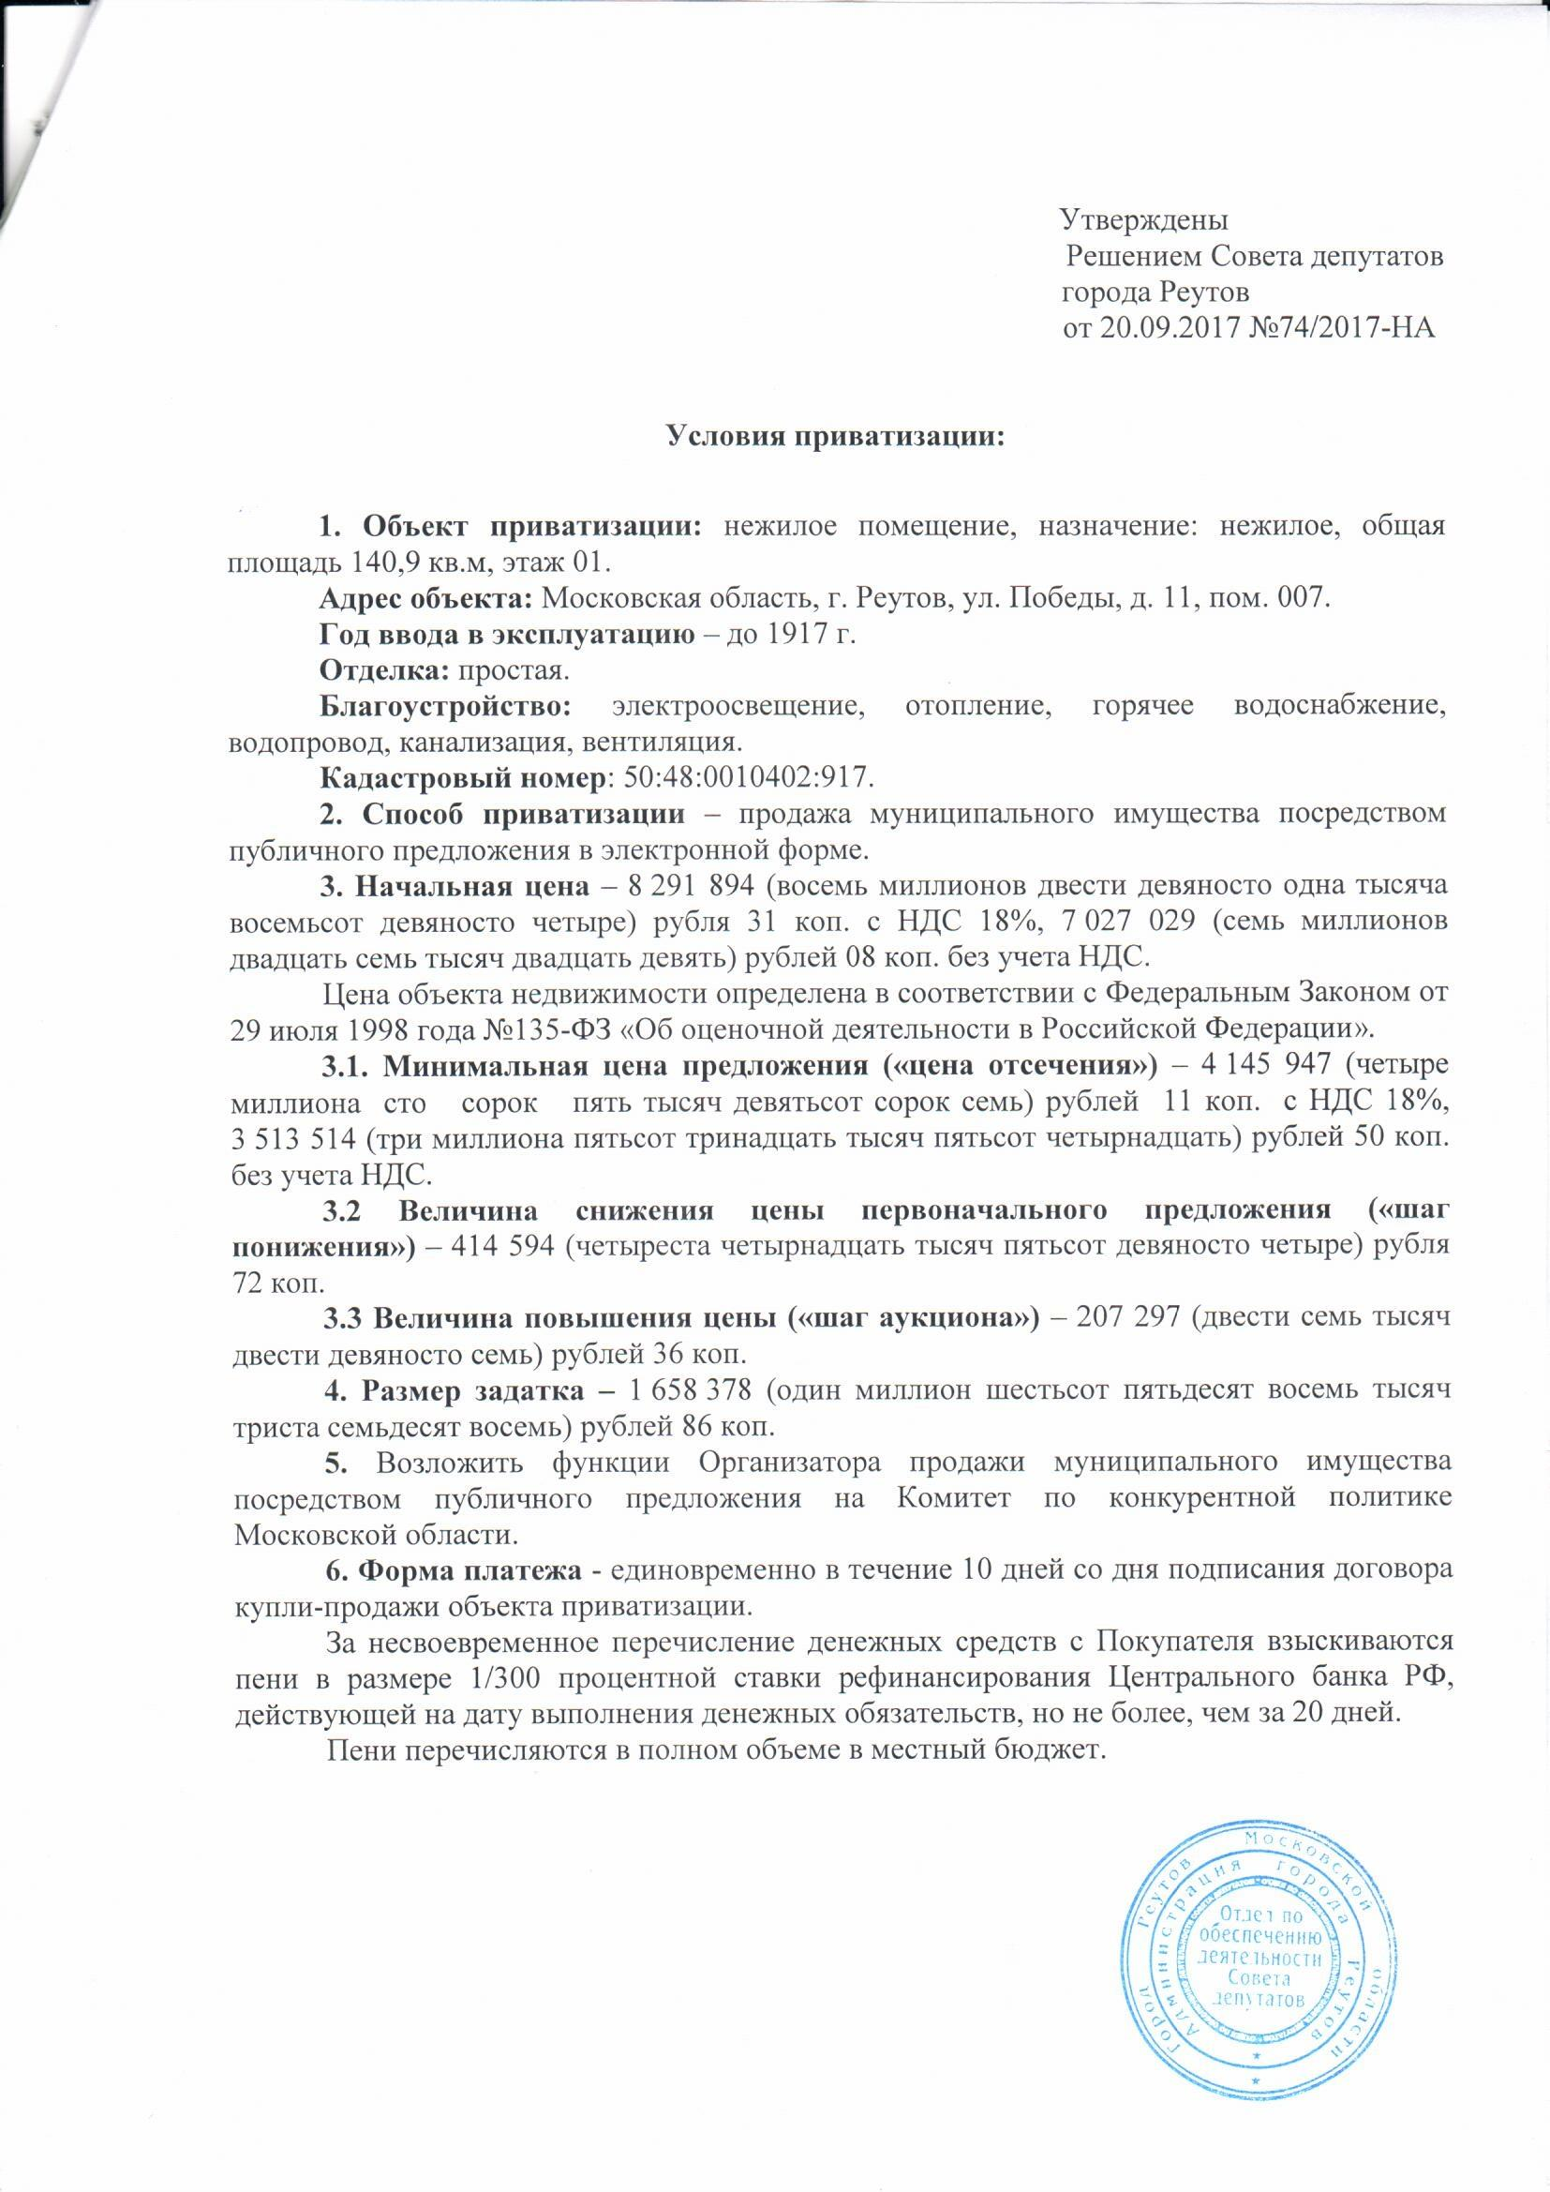

Приложение 2
Лот № 1

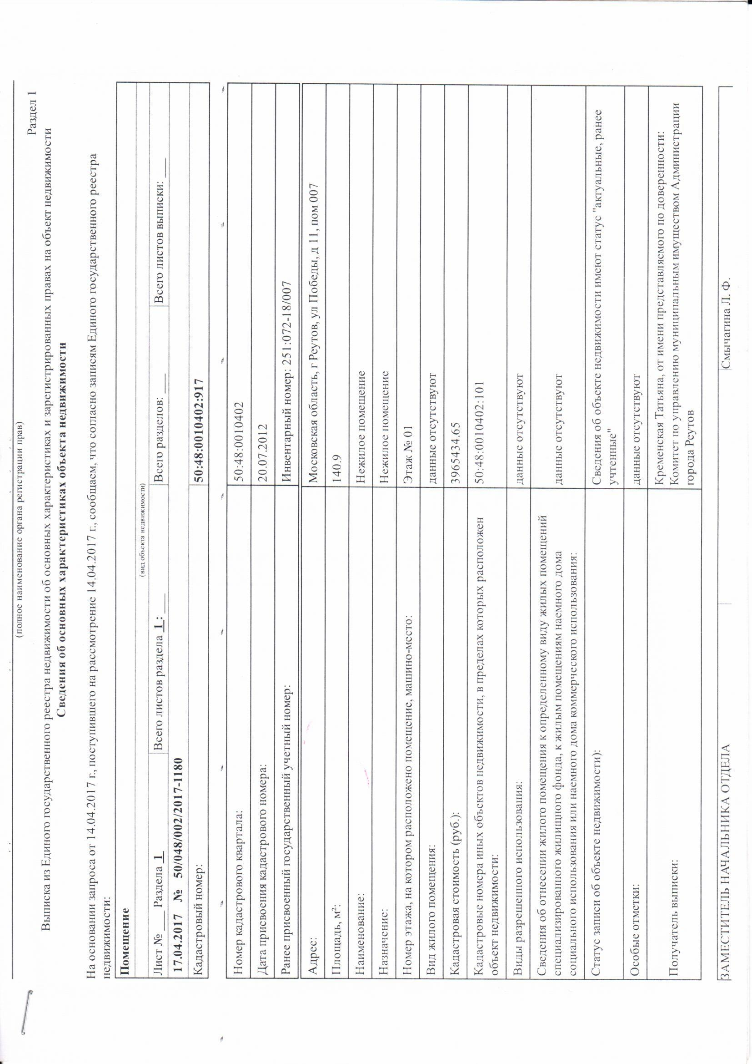
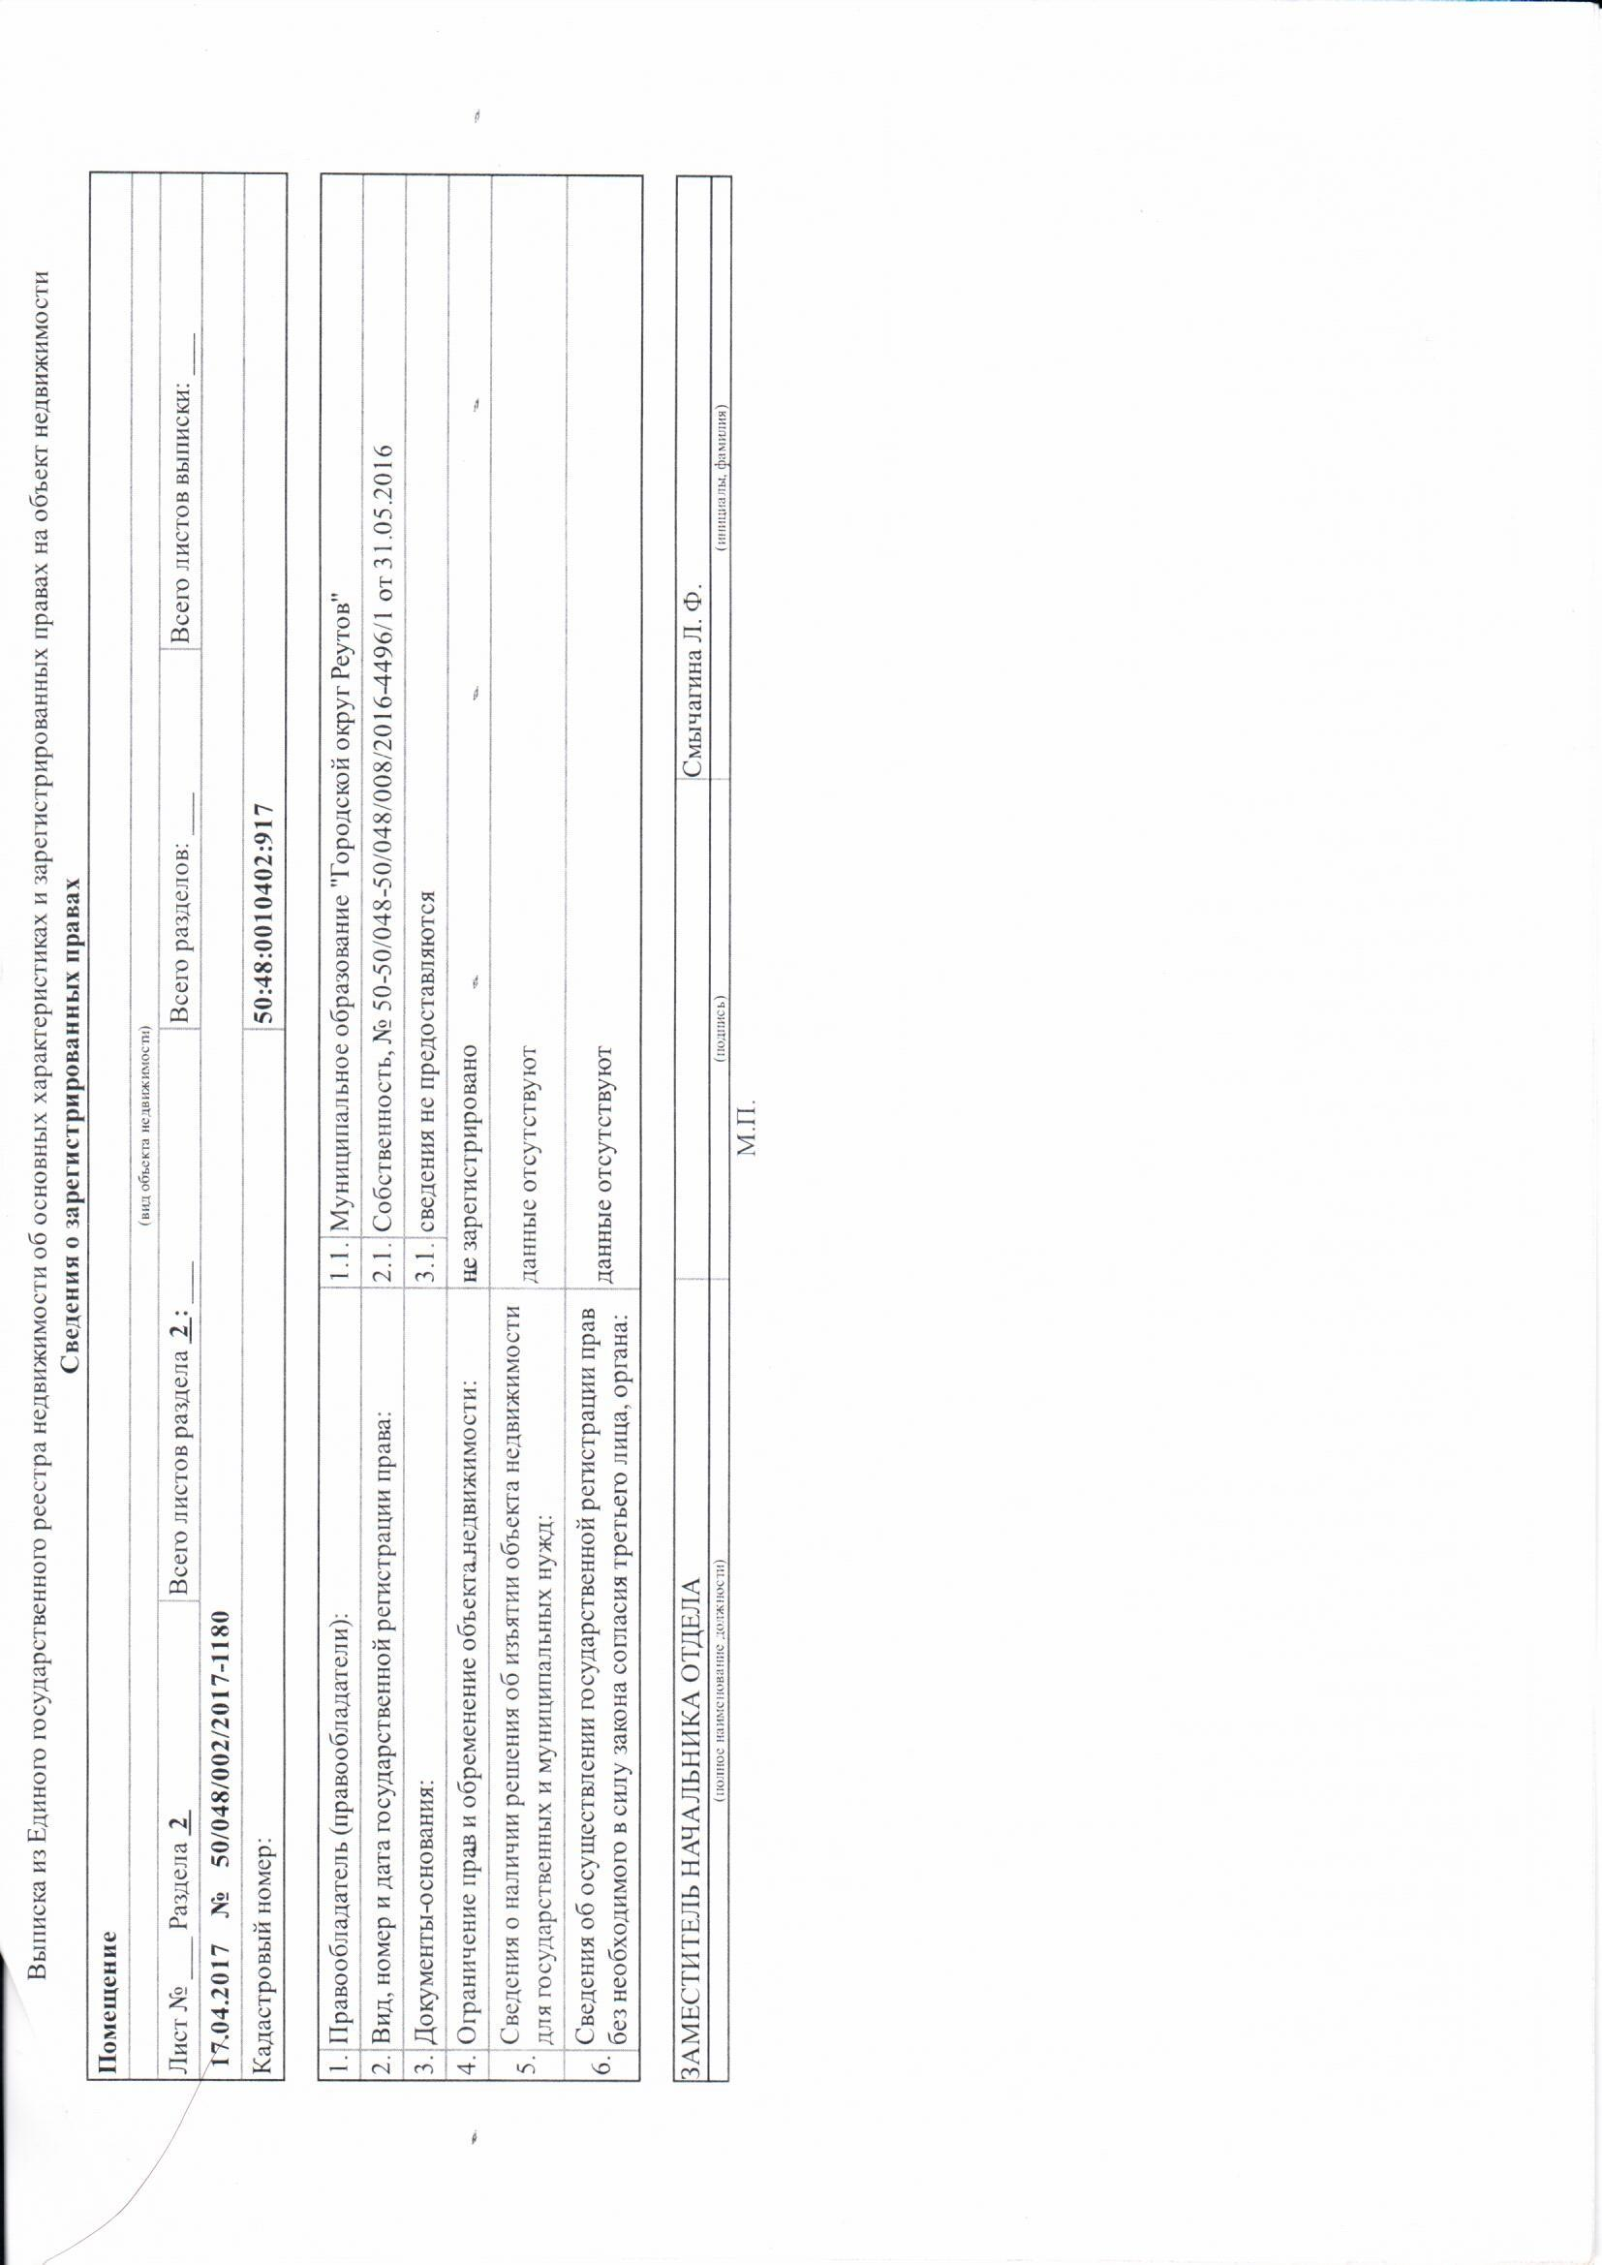
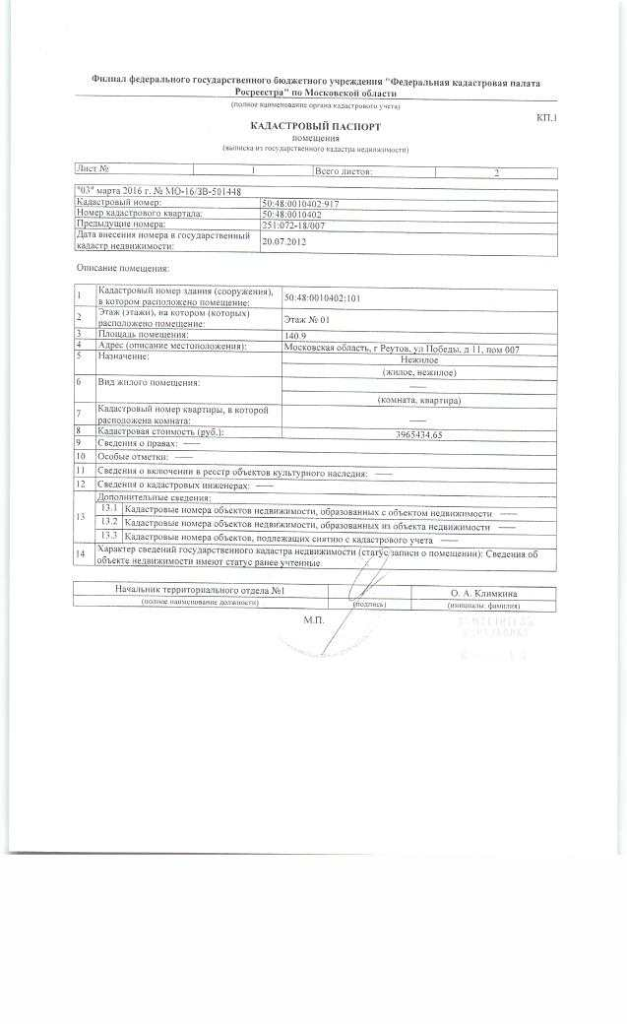
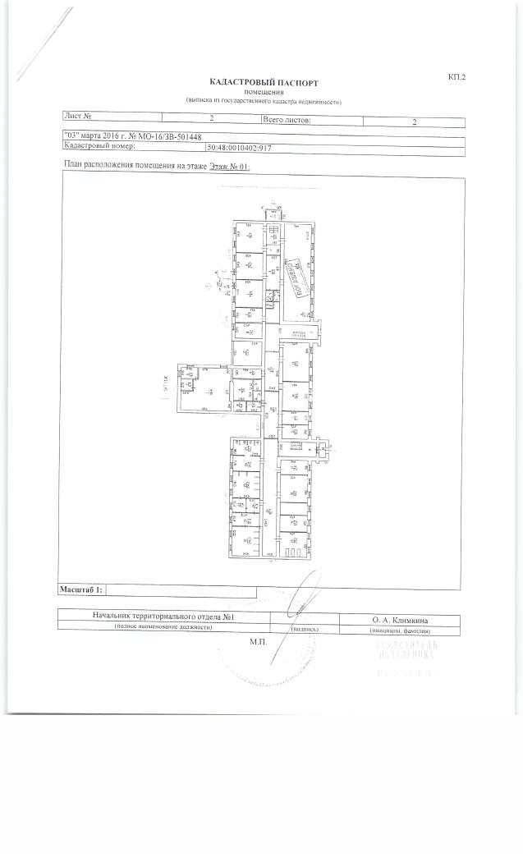
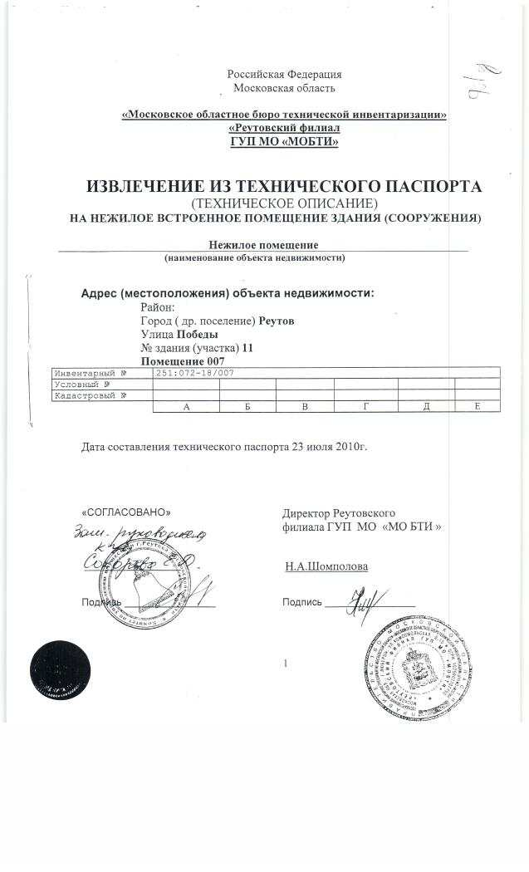
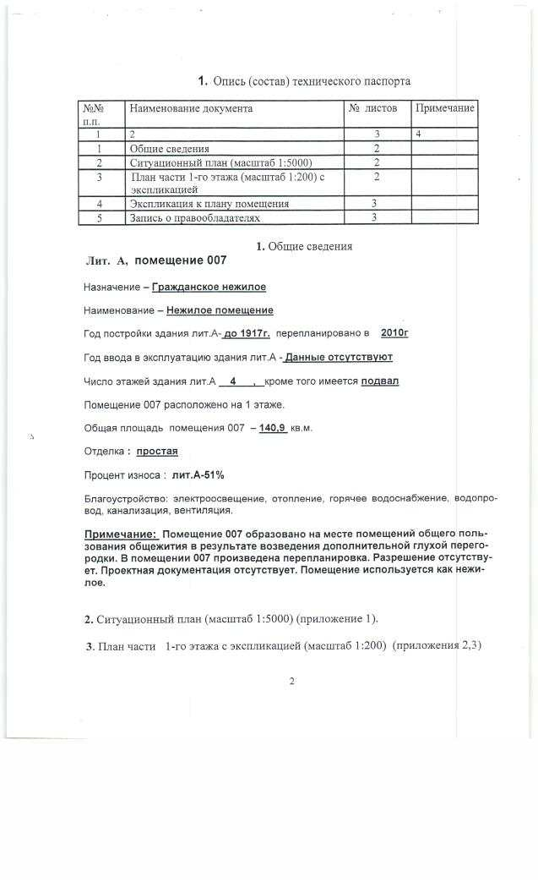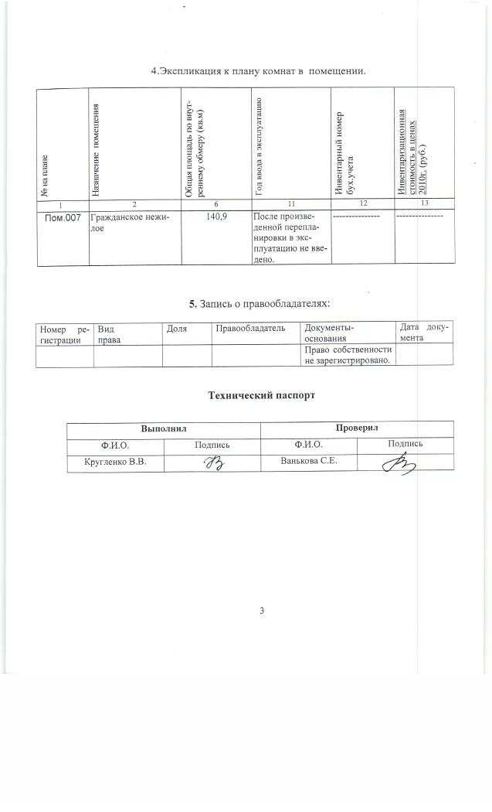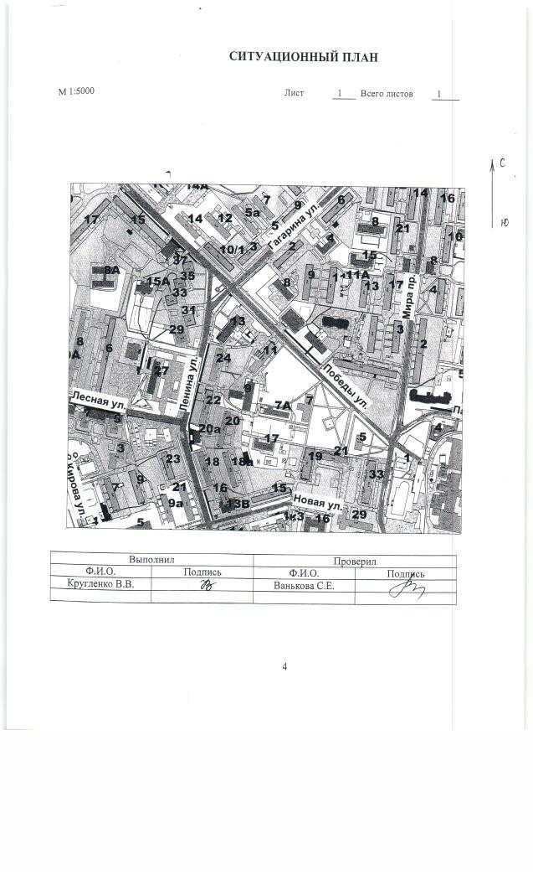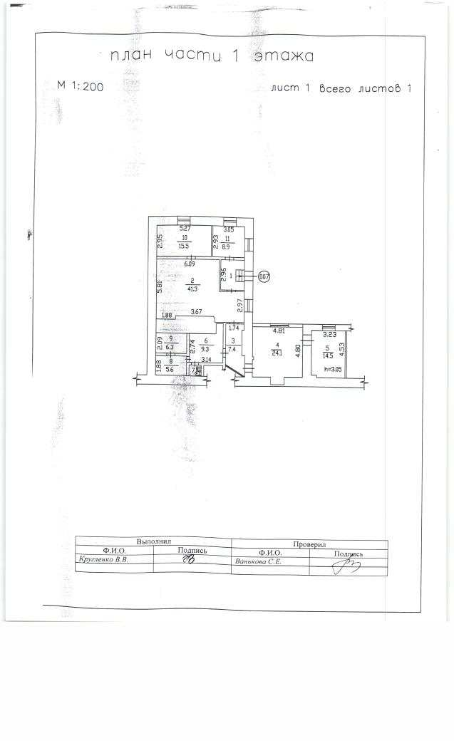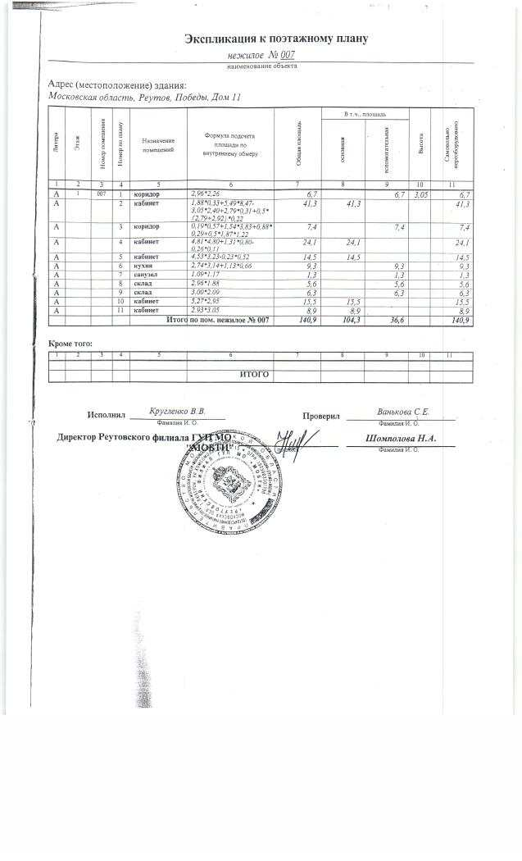

Приложение 3
Фотоматериалы по Лоту № 1

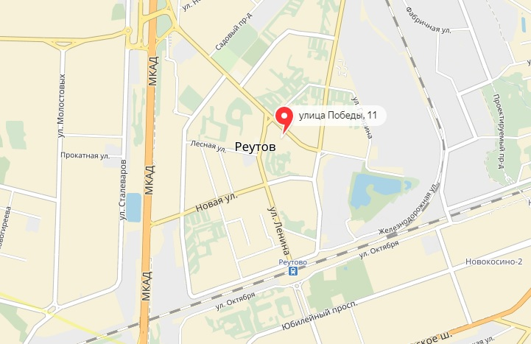
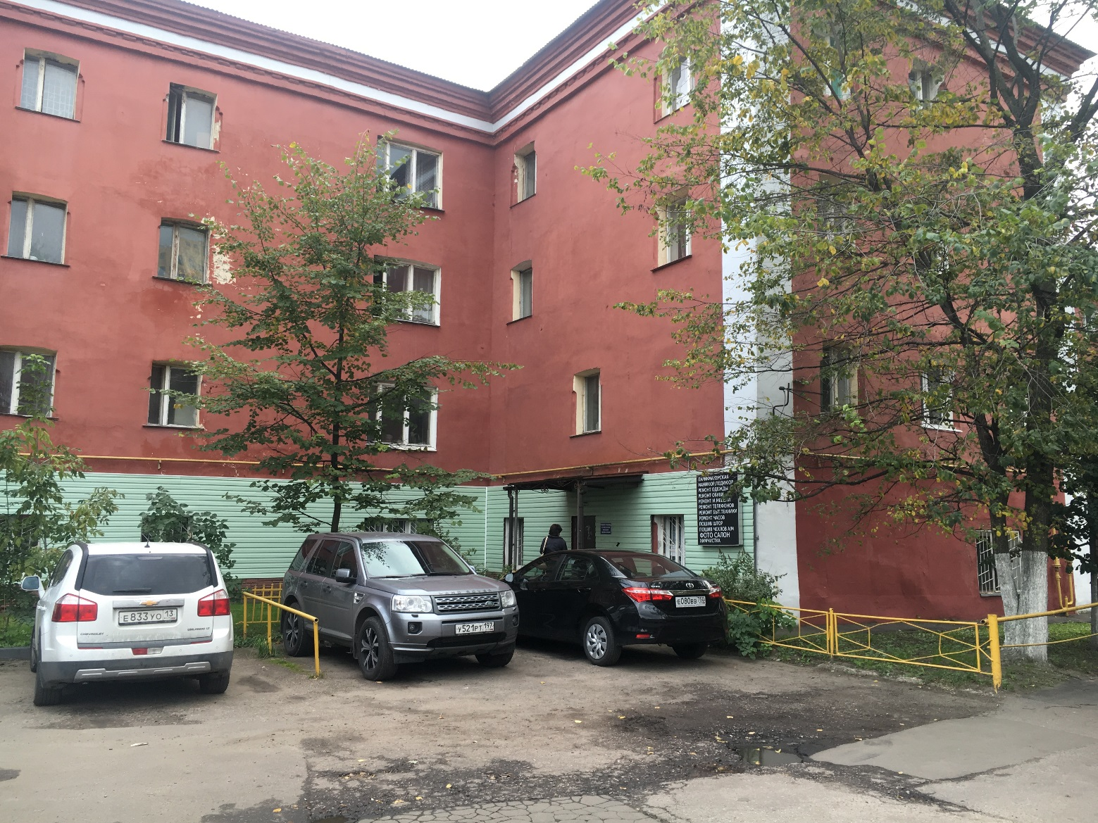
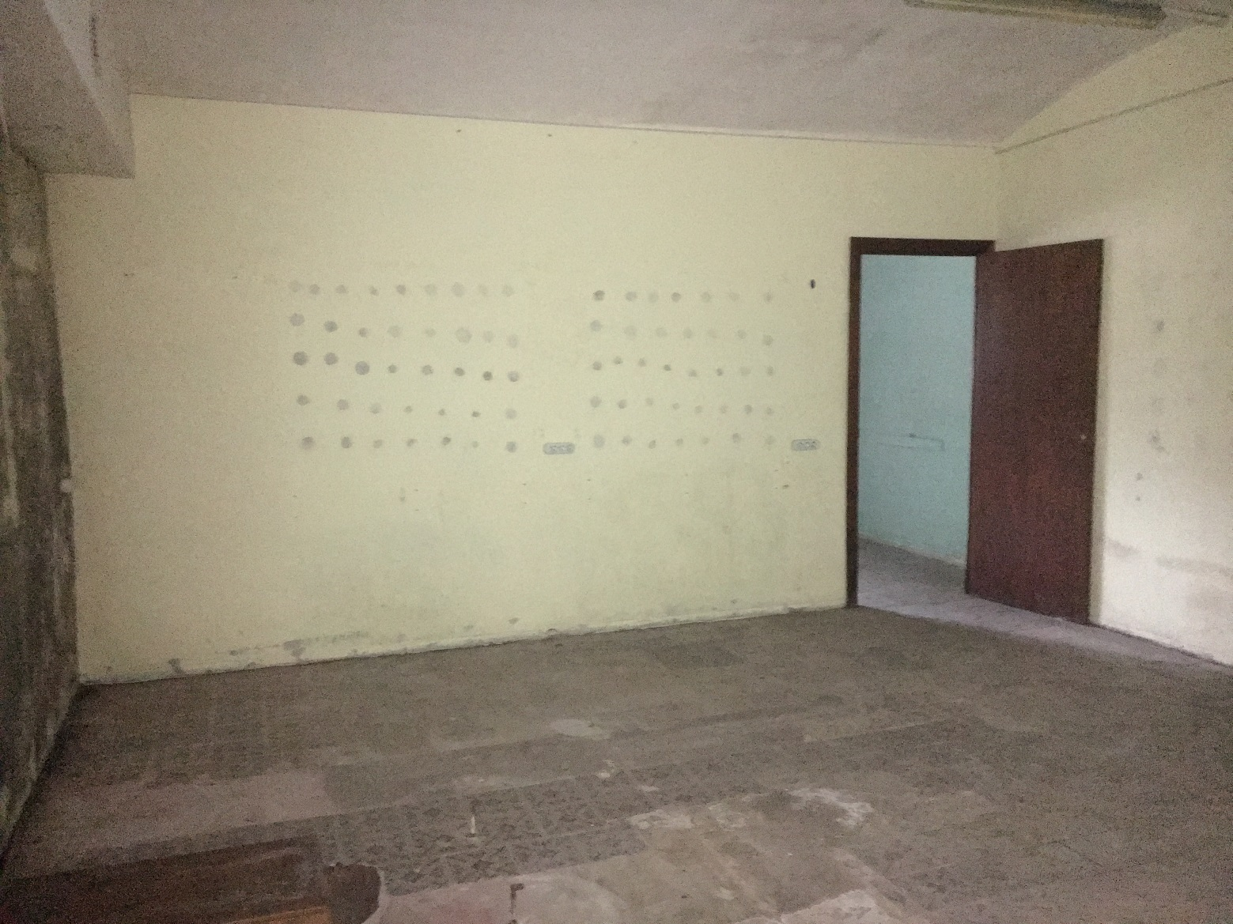

Приложение 4

Форма
НА БЛАНКЕ ОРГАНИЗАЦИИ

(при наличии)

В _________________________________
(Уполномоченный орган)

от_______________________________
(Ф.И.О. физического лица/ИП) или
Ф.И.О. генерального директора
(или представителя организации)
____________________________________
(наименование организации)

Запрос на осмотр Объектов (лота) продажи

Прошу оформить документ для осмотра Объектов (лота) продажи от «__»________20__г.

Лот №__________, расположенный по адресу: ___________________________________________,

Уполномоченное лицо на осмотр:

___________________________________________________________________
Ф.И.О.

Контактные телефоны:________________________

Для юридических лиц:
Руководитель Подпись Ф.И.О.
М.П. (при наличии)

Для индивидуальных предпринимателей:
Индивидуальный предприниматель Подпись Ф.И.О.
М.П. (при наличии)

Для физических лиц: Подпись Ф.И.О.

Приложение 5
Форма

ЗАЯВКА НА УЧАСТИЕ В ПРОДАЖЕ ПОСРЕДСТВОМ ПУБЛИЧНОГО ПРЕДЛОЖЕНИЯ
В ЭЛЕКТРОННОЙ ФОРМЕ

______________________________________________________________________________________________________
(наименование Организатора)
Претендент ________________________________________________________________________________________________________________
(Ф.И.О. для физического лица или ИП, наименование для юридического лица с указанием организационно-правовой формы)

в лице ______________________________________________________________________________________
(ФИО)
действующий на основании¹ ________________________________________________________________________________________
(Устав, Положение и т.д.)
(заполняется индивидуальным предпринимателем, физическим лицом)
Паспортные данные: серия……………………№ …………………………., дата выдачи «…....» ………………..….г.
кем выдан…………………………………………………………………………………………………………………….
Адрес регистрации по месту жительства …………………………………………………………………………………...
Адрес регистрации по месту пребывания…………………………………………………………………………………...
Контактный телефон ………………………………………………………………………………………………………..
Дата регистрации в качестве индивидуального предпринимателя: «…....» ……г. ………………………………….
ОГРН индивидуального предпринимателя №………………………………………………………………………………
(заполняется юридическим лицом)
Адрес местонахождения……………………………………………………………………………………………...............
Почтовый адрес……………………………………………………………………………………………………………….
Контактный телефон….…..…………………………………………………………………………………………………..
ИНН №_______________ ОГРН №___________________
Представитель Претендента²………………………………………………………………………………………………
(Ф.И.О.)
Действует на основании доверенности от «…..»…………20..….г., № ………………………………………………….
Паспортные данные представителя: серия …………....……№ ………………., дата выдачи «…....» …….…… .…....г.
кем выдан ..……………………………………………….……………………………..……………………………………
Адрес регистрации по месту жительства …………………………………………………………………………………...
Адрес регистрации по месту пребывания…………………………………………………………………………………...
Контактный телефон ……..………………………………………………………………………………………………….

принял решение об участии в продаже посредством публичного предложения Объектов (лота):

Дата продажи: ………..……………. № Лота………………
Наименование Объектов (лота) продажи...............................................................................................................................
Адрес (местонахождение) Объектов (лота) продажи ………………………………………………………...………
и обязуется обеспечить поступление задатка в размере_____________________________ руб. __________________________________________________ (сумма прописью),
в сроки и в порядке установленные в Информационном сообщении на указанный лот.
- Претендент обязуется:
  - Соблюдать условия и порядок проведения продажи, содержащиеся в Информационном сообщении.
  - В случае признания Победителем продажи заключить договор купли-продажи с Продавцом в соответствии с порядком, сроками и требованиями, установленными в Информационном сообщении и договоре купли-продажи.
- Задаток Победителя продажи засчитывается в счет оплаты приобретаемого Объекта (лота) продажи.
- Претенденту понятны все требования и положения Информационного сообщения. Претенденту известно фактическое состояние и технические характеристики Объекта (лота) продажи и он не имеет претензий к ним.
- Претендент извещён о том, что он вправе отозвать Заявку в порядке и в сроки, установленные в Информационном сообщении.
- Ответственность за достоверность представленных документов и информации несет Претендент.
- Претендент подтверждает, что на дату подписания настоящей Заявки ознакомлен с порядком проведения продажи, порядком внесения задатка, Информационным сообщением и проектом договора купли-продажи, и они ему понятны. Претендент подтверждает, что надлежащим образом идентифицировал и ознакомился с реальным состоянием выставляемого на продажу Объекта (лота) продажи в результате осмотра, который осуществляется по адресу места расположения Объекта (лота) продажи.
- Претендент осведомлен и согласен с тем, что Уполномоченный орган, Организатор и Продавец не несут ответственности за ущерб, который может быть причинен Претенденту отменой продажи, внесением изменений в Информационное сообщение или снятием с продажи Объекта (лота) продажи, а также приостановлением организации и проведения продажи.
___________________________________________________
1 Заполняется при подаче Заявки юридическим лицом
2 Заполняется при подаче Заявки лицом, действующим по доверенности

- В соответствии с Федеральным законом от 27.07.2006 г. №152-ФЗ «О персональных данных», подавая Заявку, Претендент дает согласие на обработку персональных данных, указанных в представленных документах и информации.

Платежные реквизиты Претендента:

___________________________________________________________________________________________________________________
(Ф.И.О. для физического лица или ИП, наименование для юридического лица)
ИНН³ Претендента
КПП⁴Претендента

____________________________________________________________________________________________________________________
(Наименование Банка в котором у Претендента открыт счет; название города, где находится банк)

р/с или (л/с)
к/с
ИНН
БИК
КПП

Претендент (представитель Претендента, действующий по доверенности):

_____________________________________________________________________________
(Должность и подпись Претендента или его уполномоченного представителя, индивидуального предпринимателя или юридического лица)
М.П. (при наличии)
(подпись)

3 ИНН для физических лиц (при наличии) 12 знаков, ИНН для юридических лиц 10 знаков. Претенденты – физические лица указывают ИНН в соответствии со свидетельством о постановке на учет физического лица в налоговом органе/
4 КПП в отношении юридических лиц и индивидуальных предпринимателей

Приложение 6
форма
НА БЛАНКЕ
(для юридических лиц)

ДОВЕРЕННОСТЬ
ОБРАЗЕЦ

г. ____________ «___» _________________20__г.

____________________________________________________________
(наименование юридического лица, Ф.И.О. ИП, физического лица)
в лице ___________________________________________________________,
(Ф.И.О. руководителя, ИП)
действующего на основании ____________________________________________
(устава, контракта и т.д. – для юридического лица)
уполномочивает _______________________________________________________
(Ф.И.О., паспортные данные)
быть представителем_________________________________________
для участия в продаже по продаже муниципального имущества Лот №___, находящийся по адресу:___________________________, площадью_______ кв.м.
(местоположение Объекта (Лота) продажи)
со следующими полномочиями: осматривать Объекты (лот) продажи, подавать и подписывать заявку установленного образца с пакетом документов, участвовать в продаже, определять цену, подписывать протоколы, по итогам продажи заключать договор купли-продажи, подписывать акт приема-передачи, а также представлять соответствующий пакет документов для государственной регистрации права собственности.
Срок действия доверенности:___________ без права передоверия.
(не более 1 года)

Подпись _____________________________________________ _______________
Ф. И. О. (полностью) подпись

Удостоверяем,

Подпись *_________________________________________________________

(Ф.И.О. руководителя юридического лица (с указанием должности), ИП, физического лица)

МП (при наличии)

*- В случае оформления доверенности от имени физического лица доверенность должна быть оформлена нотариально.

Приложение 7
Проект договора по Лоту № 1

ДОГОВОР КУПЛИ-ПРОДАЖИ

№________ «_______»___________ 2017 года

город Реутов Московской области

Комитет по управлению муниципальным имуществом Администрации города Реутов, зарегистрированный ИМНС по г. Реутову Московской области 11.02.2003, ОГРН 1035008251453, ИНН 5041001281, расположенный по адресу: Московская обл., г. Реутов улица Ленина, дом 27, действующий от городского округа Реутов и именуемый в дальнейшем «Продавец», в лице Исполняющего обязанности Председателя _______________________, действующего на основании Положения о Комитете по управлению муниципальным имуществом Администрации города Реутов, утвержденного Решением Совета депутатов города Реутов от _____________ №________, - с одной стороны,
и ________________________________, в лице ____________________, действующего на основании____________________________________, именуем__ в дальнейшем «Покупатель», с другой стороны, заключили настоящий Договор о нижеследующем.

Статья 1. Предмет договора

  - Объектом купли-продажи по настоящему договору является нежилое помещение, , назначение: нежилое, общая площадь 140,9 кв.м, этаж 01, адрес (местонахождение) объекта: Московская область, г.Реутов, ул. Победы, д. 11, пом. 007, кадастровый номер 50:48:0010402:917 (в дальнейшем именуемое «Объект»).
1.2. Право собственности городского округа Реутов на объект зарегистрировано Московской областной регистрационной палатой 31.05.2016, о чем в Едином государственном реестре прав на недвижимое имущество и сделок с ним сделана запись регистрации №50-50/048-50/048/008/2016-4496/1, что подтверждается выпиской из Единого государственного реестра недвижимости об основных характеристиках и зарегистрированных правах на объект недвижимости от __________ № __________.
1.3. Нежилое помещение, указанное в п.1.1 настоящего договора, обременено договором аренды объекта недвижимости от _____________ №_______, заключенным с ____________________ на срок по __________________.
1.4. Основанием совершения сделки купли-продажи Объекта являются:
- Условия приватизации, утвержденные Решением Совета депутатов города Реутов от ______________ №________________.
- Протокол об итогах аукциона от ____________________.

Статья 2. Цена и платежи по договору

2.1. Продажная цена Объекта составляет: ___________________________________ с учетом НДС, ______________________________________________ без учета НДС.
2.2. Покупатель в течение десяти календарных дней со дня подписания настоящего договора перечисляет на расчетный счет Продавца стоимость приобретенного Объекта (без учета НДС). Сумма задатка, составляющая ____________________ рубля ______ коп., перечисленная Покупателем ________.201__, засчитывается в счет оплаты Объекта по настоящему договору.
Сумма, подлежащая перечислению на расчетный счет Продавца, составляет __________ (______________________________________________) рубля ____ коп.
2.3. Датой полной оплаты цены Объекта является дата поступления денежных средств на расчетный счет и соответствующий код бюджетной классификации Продавца, указанный в настоящем договоре.
2.4. Покупатель является налоговым агентом в части уплаты налога на добавленную стоимость на приобретаемое имущество. При этом он обязан уплатить в бюджет Российской Федерации соответствующую сумму налога (п.3 ст.161 Налогового кодекса Российской Федерации), а именно ___________ (____________________________________) рубля ____ коп. (для юридических лиц).
Продавец в соответствии с действующим Налоговым кодексом Российской Федерации исчисляет самостоятельно из суммы полученного дохода от продажи Объекта и уплачивает в бюджет Российской Федерации налог на добавленную стоимость в размере ________________________________ (для физических лиц).

Статья 3. Переход права собственности на имущество

3.1. Объект считается переданным Продавцом и принятым Покупателем с момента подписания Акта приема-передачи.
3.2. Право собственности на Объект, указанный в пункте 1.1 Договора, возникает у Покупателя с момента государственной регистрации Договора в органе, осуществляющем государственную регистрацию прав на недвижимое имущество и сделок с ним.

Статья 4. Обязательства сторон

4.1. Продавец гарантирует, что до подписания настоящего договора указанный Объект никому другому не продан, не подарен, не заложен, в споре и под арестом (запрещением) не состоит.
4.2. Продавец обязуется передать в собственность Покупателя Объект по Акту приема-передачи в течение пяти рабочих дней со дня поступления денежных средств на расчетный счет Продавца в полном объеме.
4.3. Продавец обязуется не позднее даты подписания Акта приема – передачи Объекта передать Покупателю все документы, необходимые для государственной регистрации перехода права собственности на Объект.
4.4. Покупатель обязуется произвести оплату за приобретенный Объект в соответствии со статьей 2 настоящего Договора.
4.5. Покупатель обязуется в течение 30 календарных дней после полной оплаты Объекта сдать документы в Управление Федеральной службы государственной регистрации, кадастра и картографии по Московской области для государственной регистрации права собственности на Объект.
4.6. Покупатель за свой счет обеспечивает государственную регистрацию права собственности.
4.7. Обязательства Продавца и Покупателя считаются выполненными с даты государственной регистрации перехода права собственности на Объект.

Статья 5. Ответственность сторон

5.1. За ненадлежащее выполнение условий настоящего договора стороны несут ответственность в соответствии с действующим законодательством Российской Федерации и настоящим Договором.
5.2. За просрочку платежа согласно условиям, указанным в статье 2 настоящего договора, Покупатель уплачивает пени за каждый день просрочки в размере одной трехсотой процентной ставки рефинансирования Центрального банка Российской Федерации, действующей на дату выполнения денежных обязательств, но не более, чем за 20 календарных дней. Пени в полном объеме перечисляются в местный бюджет.
5.3. В случае не перечисления денежных средств, указанных в статье 2 настоящего договора на расчетный счет Продавца в течение тридцати дней со дня подписания сторонами договора купли-продажи, договор расторгается в одностороннем порядке путем направления Покупателю соответствующего уведомления. В этом случае задаток остается у Продавца.
5.4. Уплата штрафных санкций не освобождает Стороны от обязательств по настоящему договору.
5.5. При возникновении обстоятельств, которые препятствуют любой из Сторон исполнению настоящего договора, Сторона обязуется уведомить в письменной форме об этом другую сторону.
5.6. Сторона, не исполнившая или ненадлежащим образом исполнившая свои обязательства по настоящему договору при выполнении его условий, будет нести ответственность, если не докажет, что надлежащее исполнение обязательств оказалось невозможным вследствие обстоятельств непреодолимой силы (форс-мажор), т.е. чрезвычайных и непреодолимых обстоятельств, при конкретных условиях конкретного периода времени. К обстоятельствам непреодолимой силы Стороны отнесли такие обстоятельства: явления стихийного характера (землетрясение, наводнение, удар молнии и т.п.); силу ветра, температуру, уровень осадков в месте исполнения обязательств по настоящему договору, исключающих для человека нормальную жизнедеятельность; забастовки, организованные в установленном порядке.
5.7. Сторона, попавшая под влияние форс-мажорных обстоятельств, должна письменно уведомить об этом другую Сторону не позднее 5-ти календарных дней со дня наступления таких обстоятельств.
5.8. Покупатель обеспечивает сохранность Объекта, принимает все необходимые меры по устранению последствий происшедших аварий, несет риск гибели Объекта с момента подписания Акта приема-передачи.

Статья 6. Расторжение договора

6.1. Договор может быть расторгнут в порядке, предусмотренном в п.5.3 настоящего договора, а также действующим законодательством Российской Федерации.
6.2. По требованию одной из Сторон настоящий договор может быть расторгнут досрочно по решению Арбитражного суда Московской области только при существенном нарушении условий договора другой Стороной.
6.3. В случае расторжения настоящего договора по вине Покупателя, Продавец возвращает Покупателю сумму внесенного им платежа без учета задатка в течение 10 календарных дней со дня расторжения договора.

Статья 7. Заключительные положения

7.1. Отношения сторон, не урегулированные настоящим договором, регламентируются действующим законодательством Российской Федерации.
7.2. Изменения и дополнения настоящего договора являются его неотъемлемой частью и считаются действительными, если совершены в письменной форме.
7.3. Споры, возникающие при исполнении договора, разрешаются сторонами путем переговоров, а в случае не достижения согласия передаются на рассмотрение в Арбитражный суд Московской области.
7.4. Настоящий договор составлен в трех экземплярах, имеющих одинаковую юридическую силу. Один экземпляр остается у Продавца, второй - у Покупателя, третий передается в Управление Федеральной службы государственной регистрации, кадастра и картографии по Московской области.

Статья 9. Реквизиты сторон
Продавец:  Комитет по управлению муниципальным имуществом Администрации города Реутов  143966, Россия, Московская обл.,  г. Реутов, ул. Ленина, д.27  ОГРН 1035008251453  Инспекция МНС России по г.Реутову Московской области  11.02.2003г.  ИНН 5041001281  КПП 504101001  Управление Федерального казначейства по Московской области (Комитет по управлению муниципальным имуществом Администрации города Реутов)  Расчетный счет  40101810845250010102  Банк ГУ Банка России по ЦФО  БИК 044525000  ОКТМО 46764000001  КБК 003 1 14 02043 04 0000 410.  Исполняющий обязанности  Председателя Комитета  ________________ Е.И. Медведева  «_______» ________________ 2017г.  М.П. | Покупатель:  .

Приложение 8
ДОГОВОР О ЗАДАТКЕ №______

Московская область « ____» ______________20_____г.

Комитет по конкурентной политике Московской области в лице _______________, действующего на основании ________________________________, именуемый в дальнейшем «Уполномоченный орган», с одной стороны, и _______________________, именуемое в дальнейшем «Претендент», в лице _____________________________, действующего на основании _________________, с другой стороны, заключили настоящий Договор о нижеследующем:

- Предмет договора

Претендент в доказательство намерения на заключение договора купли-продажи, являющегося предметом продажи ______________________________, расположенного по адресу: _______________________ (далее Продажа), а также в качестве гарантии надлежащего исполнения своих обязательств, в счет причитающихся с него по договору купли-продажи платежей, перечисляет денежные средства в размере _______,__ руб. (___________________________________ руб. __ коп.) в порядке, предусмотренном разделом 2 настоящего Договора.

- Порядок перечисления денежных средств

  - Претендент перечисляет денежные средства (п.1) по следующим банковским реквизитам:
Получатель платежа: ______________
Банковские реквизиты: _____________________

Назначение платежа: «Внесение гарантийного обеспечения по Соглашению о внесении гарантийного обеспечения, № аналитического счета _________, без НДС».

  - Платежи (п.1) осуществляются исключительно Претендентом только в форме безналичного расчета в валюте Российской Федерации.
  - В случае установления Комиссией по проведению продажи не поступления в указанный в Информационном сообщении срок и порядке размера задатка, обязательства Претендента по внесению задатка считаются неисполненными.

- Возврат денежных средств

  - Возврат денежных средств Претенденту осуществляется по реквизитам, указанным в Заявке на участие в продаже.
  - В случаях отзыва Претендентом Заявки:
– в установленном порядке до даты окончания приема Заявок, поступивший от Претендента задаток подлежит возврату в срок, не позднее, чем 5 (пять) дней со дня поступления уведомления об отзыве Заявки;
– позднее даты окончания приема Заявок задаток возвращается в течение 5 (пяти) дней с даты подведения итогов аукциона.
  - Участникам, за исключением Победителя продажи, задатки возвращаются в течение 5 (пяти) дней с даты подведения итогов продажи.
  - Претенденту, не допущенному к участию в продаже, задаток возвращается в течение 5 (пяти) дней со дня подписания протокола о признании Претендентов Участниками.
  - Задаток, внесенный лицом, признанным Победителем продажи засчитывается в счет оплаты приобретаемого Объекта (лота) продажи.
  - При уклонении или отказе Победителя продажи от заключения в установленный срок договора купли-продажи Объекта (лота) продажи он утрачивает право на заключение указанного договора и задаток ему не возвращается, результаты продажи аннулируются.
  - Возврат денежных средств Претенденту осуществляется по платежным реквизитам, указанным в Заявке на участие в продаже.
  - В случае отказа Продавца от проведения продажи, поступившие задатки возвращаются Заявителям в течение 5 (пяти) рабочих дней с даты принятия решения об отказе в проведении продажи.
  - В случае изменения платежных реквизитов Претендента, указанных в Заявке, Претендент должен направить в адрес Организатора уведомление об их изменении, при этом задаток возвращается Претенденту в течение 5 (пяти) рабочих дней с даты получения такого уведомления.

4. Ответственность сторон

4.1. Ответственность сторон за неисполнение либо ненадлежащее исполнение настоящего Договора наступает в соответствии с действующим законодательством Российской Федерации и законодательством Московской области.
4.2. Все споры и разногласия, которые могут возникнуть в результате исполнения Сторонами условий настоящего Договора, будут по возможности решаться путем переговоров. В случае невозможности разрешения споров путем переговоров Стороны рассматривают их в установленном законом порядке.

5. Срок действия договора

5.1. Договор вступает в силу с момента подписания его Сторонами.
5.2. Договор прекращает свое действие с момента надлежащего исполнения Сторонами взятых на себя обязательств.

6. Заключительные положения.

6.1. Все изменения и дополнения к настоящему Договору, оформляются письменно дополнительным соглашением.
6.2. Настоящий Договор составлен в 3 (трех) подлинных экземплярах.

7. Юридические адреса и реквизиты Сторон

Уполномоченный орган | Претендент
Комитет по конкурентной политике Московской области | ____________________________
8. Подписи сторон

От имени Уполномоченного органа  Должность | От имени Претендента
______________________ _________________  Подпись Ф.И.О. | ______________________ _________________  Подпись Ф.И.О.

¹ Возврат осуществляется в форме безналичного расчета: в случае отсутствия у Претендента рабочих реквизитов, неточного или неполного их указания, возврат средств производится после их уточнения.

ПРОШИТО И ПРОНУМЕРОВАНО

___________ листов

Исп. _____________

ЛИСТ СОГЛАСОВАНИЯ
ИНФОРМАЦИОННОГО СООБЩЕНИЯ О ПРОВЕДЕНИИ ПРОДАЖИ
ПОСРЕДСТВОМ ПУБЛИЧНОГО ПРЕДЛОЖЕНИЯ
№ ППЭ-РЕУ/17-1313
Управление реализации
имущественных и иных прав _________________________ ___________________

Первый заместитель директора ________________________ ____________________

Директор _________________________ ___________________

СОГЛАСОВАНИЕ ИНФОРМАЦИОННОГО СООБЩЕНИЯ О ПРОВЕДЕНИИ ПРОДАЖИ
ПОСРЕДСТВОМ ПУБЛИЧНОГО ПРЕДЛОЖЕНИЯ

____________________________ _________________/_____________/

____________________________ _________________/_____________/

____________________________ _________________/_____________/

____________________________ _________________/_____________/

____________________________ _________________/_____________/

____________________________ _________________/_____________/

Исполнитель _________________________ ___________________

